Cheatsheet

**Connector**: een proxy of een wrapper rond een API die het mogelijk maakt dat de onderliggende service kan communiceren met Microsoft Flow, PowerApps en Logic Apps. Gebruikers kunnen zo hun accounts koppelen en gebruikmaken van een reeks vooraf samengestelde ***acties*** en ***triggers*** omapps en werkstromen te maken.

**Aangepaste connector:** Dit onderwerp vormt de introductie voor een set eenvoudige en geavanceerde zelfstudies voor aangepaste connectors. Het volgende diagram toont de taken die op hoog niveau nodig zijn bij het maken en gebruiken van aangepaste connectors:

Ontwikkelstappen voor aangepaste connectors 🡪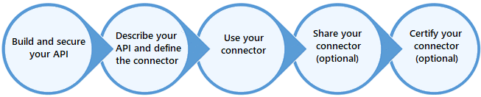

**Triggers:** Activeert een bepaalde actie als een bepaalde activiteit wordt uitgevoerd

**Acties:** Een opdracht dat wordt uitgevoerd na de trigger